河海大学博士后进站指南

一、申请条件
年龄在35周岁以下（含35岁）、获得博士学位一般不超过3年、身体健康的人员，可申请进站从事博士后研究工作。
在我校取得博士学位的申请人，申请进第一站时要选择与获得博士学位不同的一级学科流动站（跨一级学科），非我校获得博士学位的申请人或申请进入国家级工作站联合培养的申请人进站时不受一级学科限制。
二、申请流程
1、申请人确定研究方向和课题，联系流动站所在学院，选定合作导师。
2、填写《河海大学博士后研究人员申请表》，并提供相关成果证明材料，向学科方向所在流动站提出申请，参加流动站组织的面试考核。由流动站确定招收类型，并填写《博士后进站面试考核表》。
如果申请人属于超龄、在职、取得博士学位超过三年、博士学位授予单位同单位、同一级学科人员，按照人社部发[2017]20号文规定，属于特殊进站人员，须由流动站报我校人才办审批，待学校统一组织审批通过方可办理进站手续
3、申请人登陆中国博士后网站www.chinapostdoctor.org.cn，建议使用IE浏览器并打开"兼容性视图"浏览，在“博士后进出站”页面注册，按要求提交进站相关信息。
注意：注册账号时请填写准确真实的电子邮箱和手机号码，以便顺利找回账号密码，正常接收项目申请、基金申报和进出站事务的短信通知。请妥善保管账号和密码，一旦丢失，可以在中国博士后网站自行找回。
选择进站类型：
（1）流动站自主招收：在进站单位依次选择“江苏省”-“南京市”-“河海大学”，并根据个人申请选择一级学科，填写二级学科。
（2）国家级工作站联合招收：在进站单位依次选择工作站所在省份、地市和国家级工作站单位名称，跟随系统提示填写联合招收单位信息。
（3）江苏省省级创新实践基地联合招收：在进站单位依次选择“江苏省”-“南京市”-“河海大学”，并根据个人申请选择一级学科，填写二级学科。
填写注意事项：
（1）基本信息：出生日期、证件号码、电话号码等务必填写准确。
（2）进站迁户信息：流动站自主招收的且在南京无房产的全职博士后可根据需要将本人户口迁落至我校集体户，所属派出所：南京市鼓楼公安分局宁海路派出所。在职身份博士后人员（含现役军人、军转干部、定向委培人员）和人事关系（含人事档案、工资、社保）未转入我校的博士后人员不予办理户口迁落手续。
（3）在职人员填写“在职单位”名称需与单位盖章名称一致。例如：“河海大学” 不能填写为 “河海大学xx学院”。
（4）学习经历与工作经历要连贯，填写时间上不能出现空白期。在职人员工作经历需从首次参加工作填写到现在工作单位。
在线生成《博士后申请表》并打印，本人签字，表右下角校验码应与系统上传版本一致。
4.系统下载《博士后研究人员进站审核表》，根据申请人身份选择。
（1）非定向就业博士毕业生
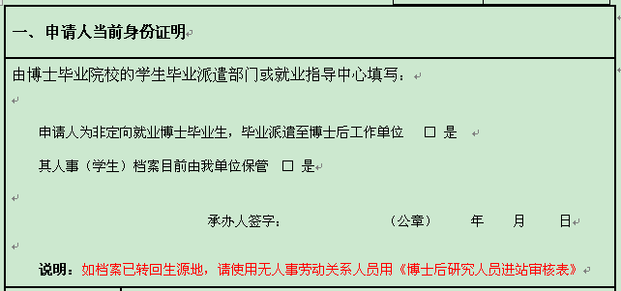
应届毕业生需凭流动站签字盖章的《河海大学博士后研究人员申请表》及《博士后进站面试考核表》，持三方就业协议至我校人才办签约，反馈给毕业学校后，由毕业学校就业指导中心在此栏签字盖章。
（2）在职人员、定向委培博士毕业生、军转干部
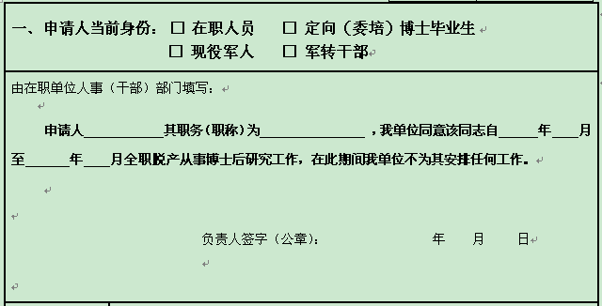
由所在单位人事部门盖章，所在单位名称须与《博士后申请表》中一致。我校在职人员进站需提供人事关系所在学院党委及院办签字盖章的《河海大学教师从事博士后研究工作申请表》。
（3）无人事劳动关系人员、复员退伍军人
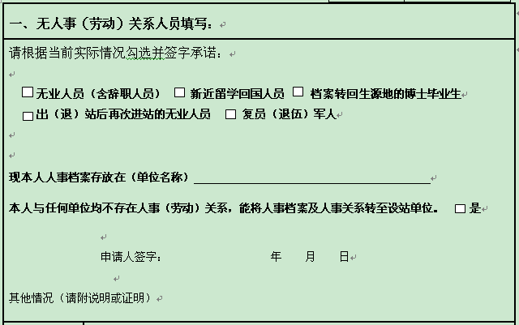
由档案管理部门盖章。
（4）港澳台地区人员、外籍人员
只需填写申请人姓名、勾选身份，其余空白。
设站单位博士后工作主管部门的审核意见栏填写要求：
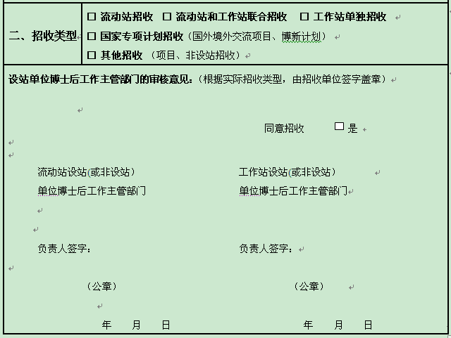
流动站自主招收博士后由我校人事部门在流动站设站单位博士后工作主管部门处签字、盖章，国家级工作站（江苏省创新基地）联合招收博士后还需由工作站(江苏省创新基地)在工作站设站单位博士后主管部门处签字、盖章。
5、系统下载填写《博士后科研流动站设站单位学术部门考核意见表》（流动站自主招收人员填写），由流动站负责人签字并盖章；《博士后科研工作站研究项目指导小组考核意见表》（工作站联合招收人员填写），由工作站负责人签字并盖章。
6、扫描上传居民身份证、护照（外籍）、港澳台地区身份证原件，并准备复印件。
7、扫描上传《博士学位证书》，并准备复印件。
（1）应届博士毕业生进站时，可先凭博士毕业单位学位主管部门出具的《同意授予博士学位证明》或《答辩决议书》办理进站，进站6个月内须将博士学位证书交我校核验及备案，未按时提交博士学位证书人员应予以退站。
(2)国外、境外、中外合作办学获得博士学位的申请人需在进站时提供教育部留服中心出具的《学位学历认证书》或大使馆出具的博士学位证明，进站后6个月内须补交教育部留服中心出具的《学位学历认证书》，未按时提交人员应予以退站。
8.从固定工作岗位辞职做博士后的，需扫描上传原工作单位出具的《解除人事（劳动）关系证明》或《辞职证明》，国家公务员辞去公职须提供《公务员辞去公职批准通知书》，上述材料需按照干部管理权限原则出具。
9、流动站自主招收的全职博士后需办理本人户口迁落的，准备户口本复印件。
10、根据进站类别填写《河海大学博士后研究人员工作协议》、国家级工作站及省级创新实践基地联合招收博士后填写《联合培养博士后研究人员协议书》。
11、流动站自主招收的全职博士后须做体检（可至校医院进行体检，也可以到就近的三级甲等医院进行体检，然后在校医院盖合格章），体检不合格者不予办理进站手续。
12、将以上所有纸质材料包括体检报告报送至我校人才办，工作人员审阅进站材料合规后，将签章的《博士后研究人员进站审核表》返还至申请人，申请人扫描上传系统，点击提交。
13、外籍博士后完成以上材料后，将人才办审批盖章的《河海大学博士后研究人员工作协议》交至国际合作处，申请办理“外国人来华工作许可证”，具体材料要求请见国际合作处网站。
14、外籍博士后取得“外国人来华工作许可证”后，申请工作签证入境，入境后体检、继续办理外国人居留许可及外国人工作证，取得上述两证后，方可在系统里提交进站申请，办理后续进站手续,注意此时年龄不能超过35周岁，否则无法正常办理进站。
15、工作人员对照纸质材料在中国博士后办公系统中审批进站，博士后可在“查看审批结果”中查看进展情况。
16、所有进站手续办结后（以江苏省人社厅审批通过为准），需登录“博士学位证书日常管理”模块填写博士学位证书编号，否则无法办理出站。
17、进站博士后请加博士后qq工作群（群号：295729430），请在验证信息栏中填写流动站及姓名，加入群后，请将用户名改为“所在学院-姓名”，以便及时了解政策通知。
18、流动站自主招收的全职博士后携带学位证、毕业证原件至我校人才办办理进校手续，应届博士毕业生还须携带就业报到证。
三、纸质材料要求
1、流动站自主招收博士后：
（1）《河海大学博士后研究人员申请表》及《博士后进站面试考核表》一式一份。
（2）将《博士后申请表》、《博士后科研流动站设站单位学术部门考核意见表》、博士学位证/答辩决议书复印件、教育部留服中心学位认证（海外博士学位）、身份证/护照复印件、户口复印件（如迁户）、《博士后研究人员进站审核表》按照以上顺序整理成册，一式两份。
（3）《河海大学博士后工作协议书》一式四份（申请人、导师、流动站负责人签字盖章）。
2、国家级工作站联合招收博士后：
（1）《河海大学博士后研究人员申请表》及《博士后进站面试考核表》一式一份。
（2）将《博士后申请表》、《博士后科研流动站设站单位学术部门考核意见表》、《博士后科研工作站研究项目指导小组考核意见表》、博士学位证/答辩决议书复印件、教育部留服中心学位认证（海外博士学位）、身份证/护照复印件、户口复印件（如迁户）、《博士后研究人员进站审核表》按照以上顺序整理成册，一式三份（我校人才办留存一份，其余返回申请人）。
（3）《联合培养博士后研究人员协议书》一式四份（申请人、导师、流动站负责人签字盖章）。
3、江苏省创新实践基地联合招收博士后：
材料同国家级工作站联合招收，注意除在系统中在线填写打印一份《博士后申请表》外，须下载填写《博士后申请表》（省级创新实践基地联合招收），手工填写相关信息，此表无校验码，一式三份。《博士后进站审核表》招收类型部分需要我校人事部门和工作站所在单位双方签字、盖章。
4、外籍博士后：
对照招收类型提供相应纸质材料外，还需提供本国公安部门出具的无犯罪记录证明和无极端宗教信仰证明。
四、相关说明
1、《河海大学博士后研究人员申请表》、《博士后进站面试考核表》、《河海大学教师从事博士后研究工作申请表》、《博士后申请表》（省级创新实践基地联合招收）、《河海大学博士后工作协议书》、《联合培养博士后研究人员协议书》等表格可在人事处网站博士后之家“表格下载”栏目中下载。
2、需要提交多份的材料可以是一份原件，其它为复印件，但要求复印件上的公章必须清晰可辨。需要提交一份的材料必须是原件。中国博士后网上需要上传的材料必须是原件拍照上传。
3、材料申报时间：寒暑假期间不办理进出站手续，其它时间正常办理，申报人员于每月20日之前将相关材料递交至我校人才办。

办公地点：南京市西康路一号河海大学人事处人才办，河海馆322
联系电话：025-83786360
联 系 人：夏 希
联系邮箱：xixia@hhu.edu.cn

